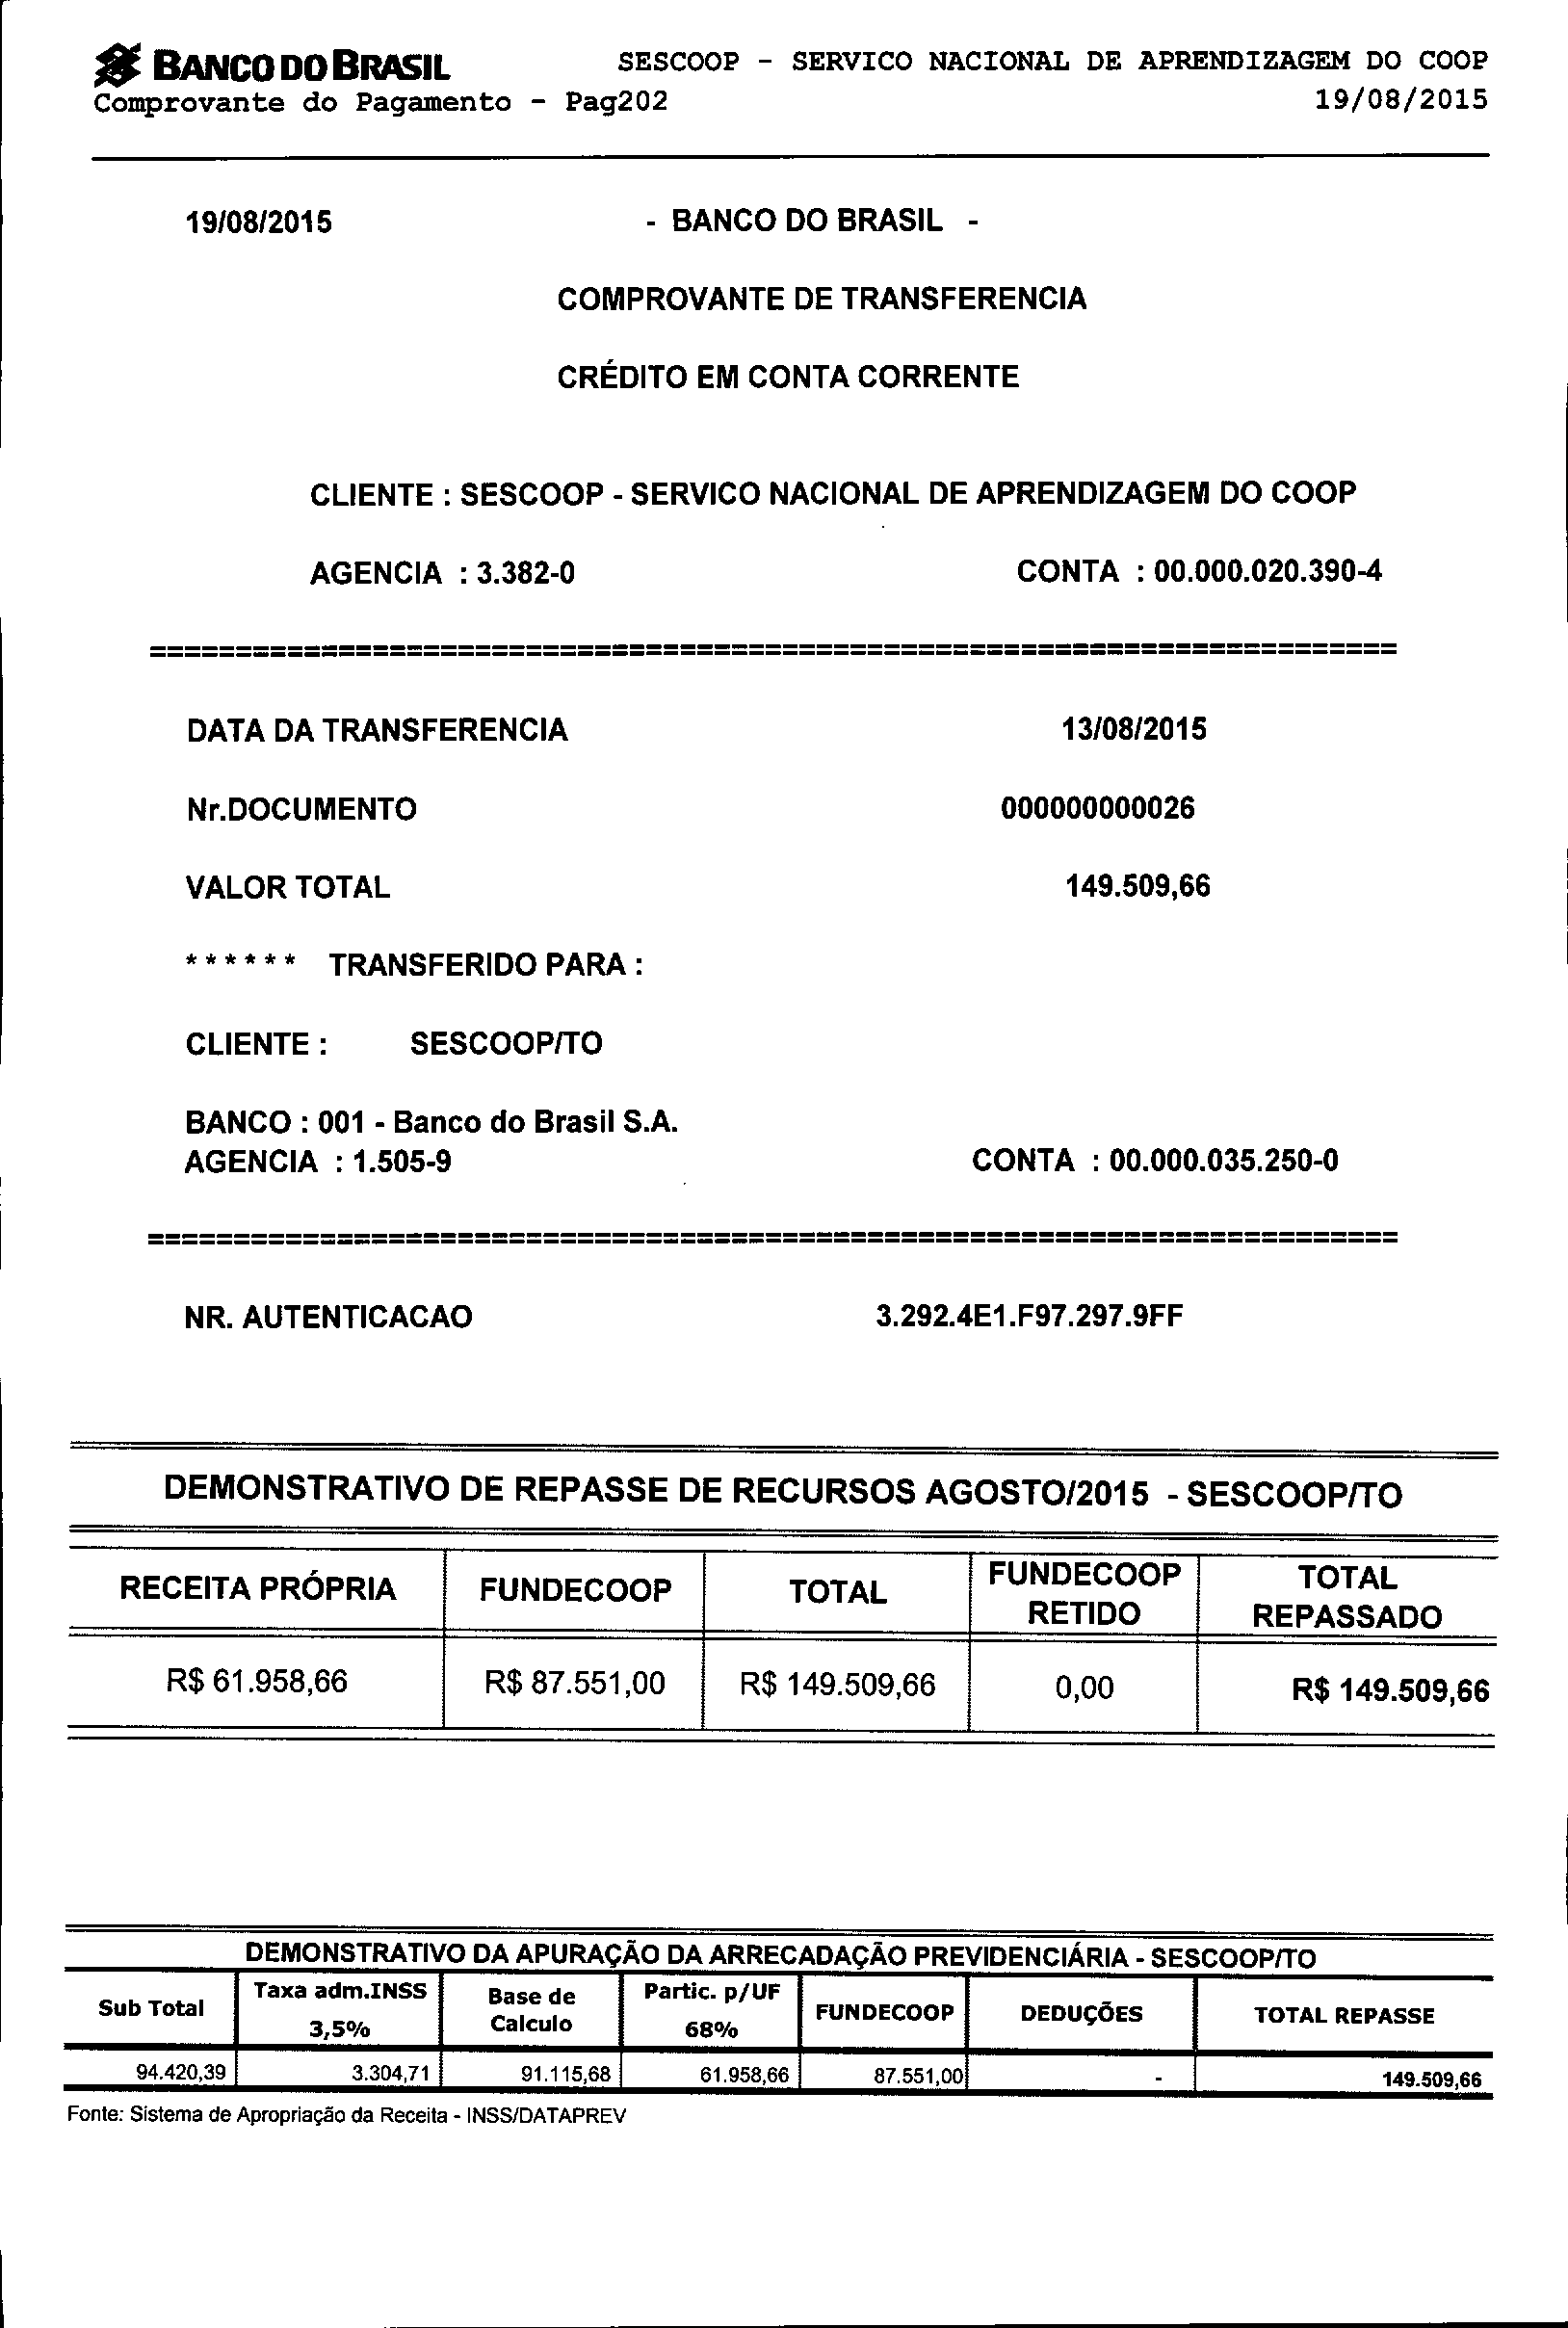
fIJ BANCODOBRASIL SESCOOP - SERVI CO NACIONAL DE APRENDIZAGEM DO COOP
Comprovante do Pagamento - Pag202 19/08/2015

19/08/2015 - BANCO DO BRASIL - COMPROVANTE DE TRANSFERENCIA CRÉDITO EM CONTA CORRENTE

CLIENTE: SESCOOP - SERVICO NACIONAL DE APRENDIZAGEM DO COOP AGENCIA : 3.382-0 CONTA : 00.000.020.390-4
=========================================================================

DATA DA TRANSFERENCIA 13/08/2015
Nr. DOCUMENTO 000000000026

VALOR TOTAL 149.509,66

* * * * * * TRANSFERIDO PARA : CLIENTE: SESCOOPITO
BANCO: 001 - Banco do Brasil S.A.
AGENCIA: 1.505-9 CONTA: 00.000.035.250-0

=========================================================================

NR. AUTENTICACAO 3.292.4E1.F97.297.9FF

DEMONSTRATIVO DE REPASSE DE RECURSOS AGOSTO/2015 - SESCOOPITO

RECEITA PRÓPRIA FUNDECOOP TOTAL FUNDECOOP TOTAL
RETIDO REPASSADO

R$ 61.958,66 R$ 87.551,00 R$ 149.509,66 0,00 R$ 149.509,66

DEMONSTRATIVO DA APURAÇÃO DA ARRECADAÇÃO PREVIDENCIÁRIA - SESCOOPITO
Taxa adm.INSS Base de Partic. p/UF
Sub Total
3,50 Calculo FUNDECOOP DEDUÇÕES TOTAL REPASSE
/0 68%
94.420,39 3.304,71 91.115,68 61.958,66 87.551,00 - 149.509,66
Fonte: Sistema de Apropriação da Receita -INSS/DATAPREV

